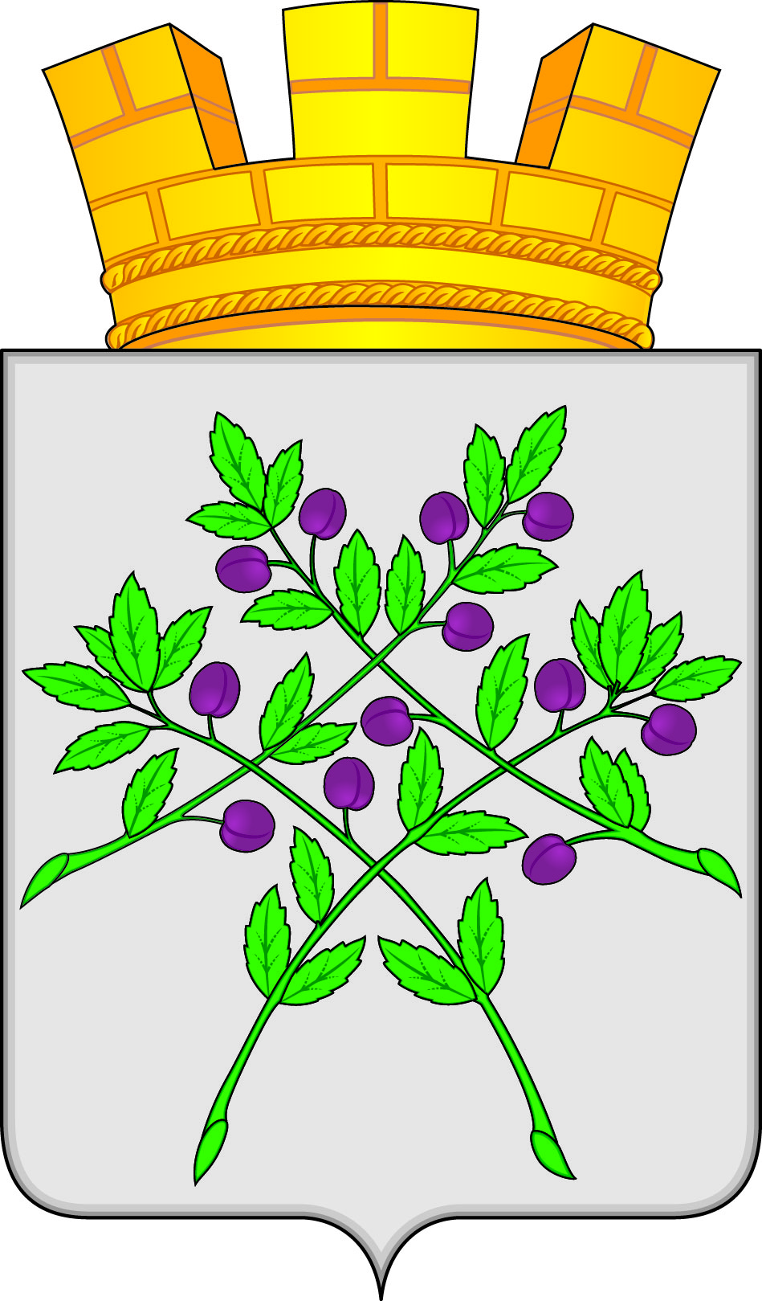

**СОВЕТ ДЕПУТАТОВ**

**КРАСНОСЛОБОДСКОГО ГОРОДСКОГО ПОСЕЛЕНИЯ**

**КРАСНОСЛОБОДСКОГО МУНИЦИПАЛЬНОГО РАЙОНА**

**РЕСПУБЛИКИ МОРДОВИЯ СЕДЬМОГО СОЗЫВА**

**Тринадцатая сессия**

**РЕШЕНИЕ**

**от 28.04.2023 г. № 04**

**г. Краснослободск**

**О предложении кандидатур в состав участковых избирательных комиссий.**

На основании части 1 статьи 22 Федерального закона от 12 июня 2002 года №67 – ФЗ «Об основных гарантиях избирательных прав и права на участие в референдуме граждан Российской федерации»,

**Совет депутатов Краснослободского городского поселения** **решил:**

1.Предложить в состав участковых избирательных комиссий с правом решающего голоса следующие кандидатуры:

в УИК №347 – Железнову Ирину Викторовну, 09.05.1976 года рождения, директора МКУ «Центр по делам ГО, ЧС и вопросам ЕДДС», образование – высшее, проживающую по адресу: Республика Мордовия, г. Краснослободск, ул. Кирова, д.93, кв.43;

в УИК №348 -Бородину Ирину Германовну, 29.12.1970 года рождения, заместителя главы администрации Краснослободского городского поселения, образование – высшее, проживающую по адресу: Республика Мордовия, г. Краснослободск, 1-й микрорайон, д.1, кв.27;

в УИК №349 – Ососкову Ольгу Викторовну, 10.05.1983 года рождения, начальника отдела по делам молодежи и спорту администрации Краснослободского муниципального района, образование – высшее, проживающую по адресу: Республика Мордовия, г. Краснослободск, ул. Литвиновская, д.41;

в УИК №350 – Уренкову Елену Александровну, 02.03.1987 года рождения, документоведа администрации Краснослободского муниципального района,02.03.1987 года рождения, проживающую по адресу: Республика Мордовия, г. Краснослободск, 3-й микрорайон, д.12а, кв.55;

в УИК №351 – Мандрова Сергея Анатольевича, 29.03.1964 года рождения, руководителя ОП ЧОУ ДПО «Саранский Дом науки и техники РСНИИОО», образование – высшее, проживающего по адресу: Республика Мордовия, г. Краснослободск, 3-й микрорайон, д.8, кв.17;

в УИК №352 – Лемяскина Сергея Михайловича, 15.12.1985 года рождения, начальника ОИ ФУ администрации Краснослободского муниципального района, образование – среднее специальное, проживающего по адресу: Республика Мордовия, г. Краснослободск, ул. Октябрьская, д.12;

в УИК №353 – Комову Наталью Алексеевну, 31.01.1983 года рождения, главного специалиста администрации Краснослободского городского поселения образование – высшее, проживающую по адресу: Республика Мордовия, г. Краснослободск, ул. Интернациональная, д.73а.

2. Направить настоящее решение Совета депутатов Краснослободского городского поселения с необходимым перечнем документов в Краснослободскую территориальную избирательную комиссию.

3. Настоящее решение подлежит опубликованию в официальном печатном издании Краснослободского городского поселения газете «Городские вести» и подлежит размещению на официальном сайте Краснослободского городского поселения по адресу: [**https://krasnoslobodsk-r13.gosweb.gosuslugi.ru**](https://krasnoslobodsk-r13.gosweb.gosuslugi.ru)

**Глава Краснослободского городского поселения**

**Краснослободского муниципального района**

**Республики Мордовия М.Н. Сивцова**